«История печати»
Вятское
1 день

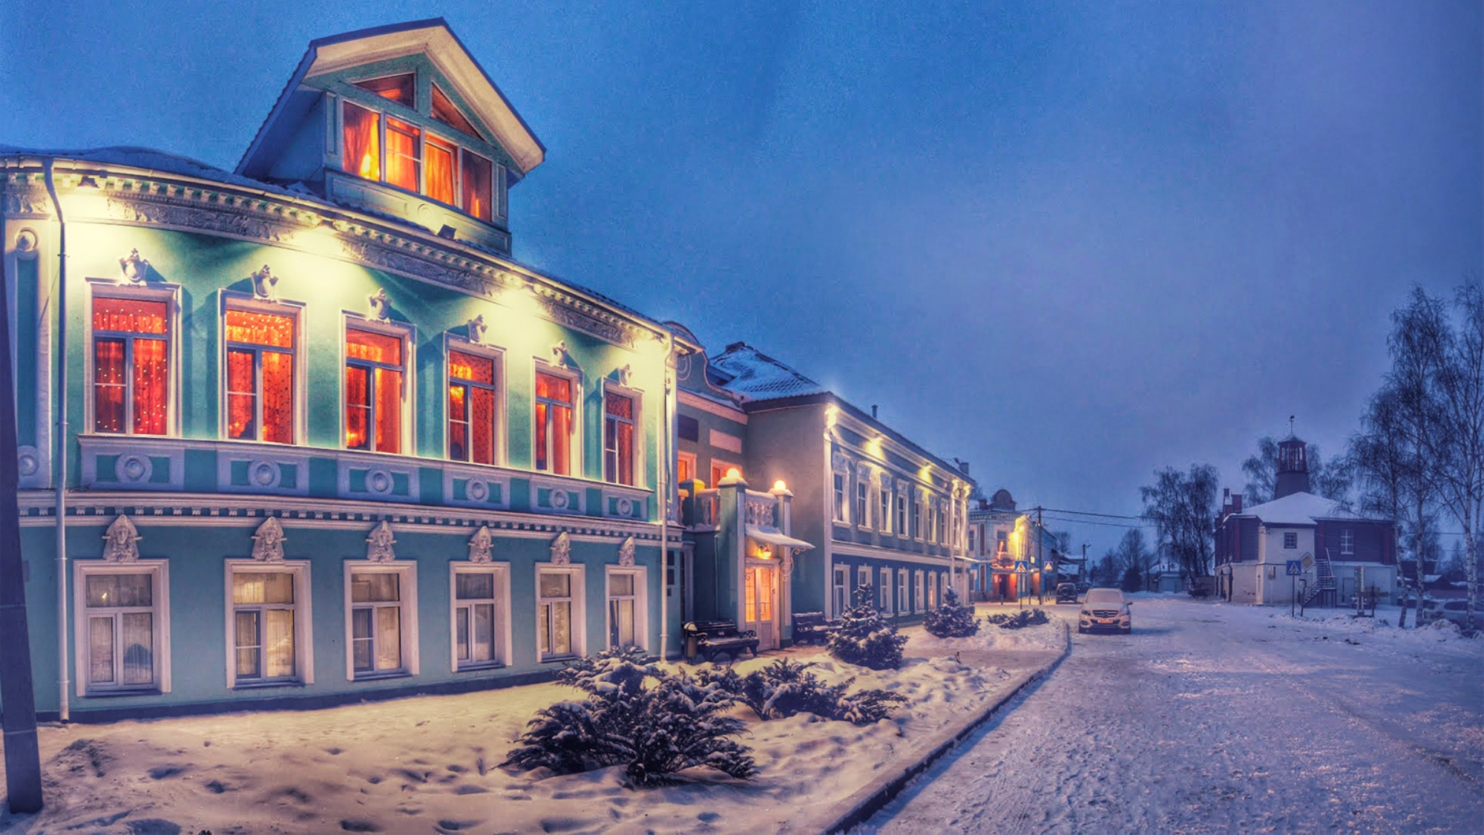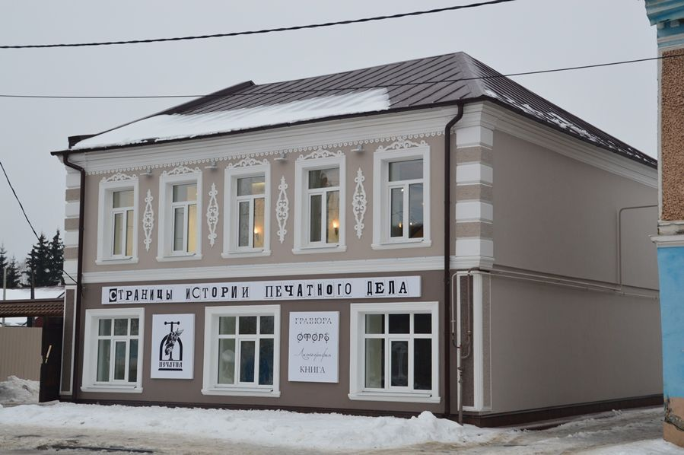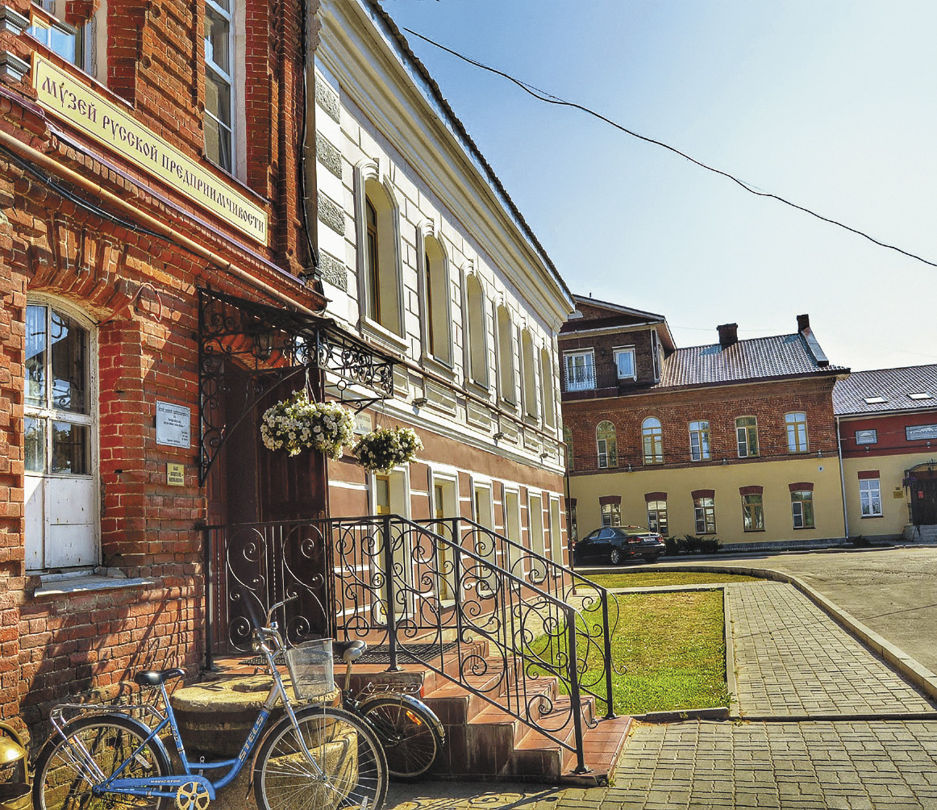

Вместе посетим необычный музей «Русской предприимчивости», где собраны самые разнообразные и необычные экспонаты, прославляющие смекалку россиян прошлых веков. Даже здание, в котором находится музей признан памятником архитектуры. Не останется без внимания и единственный в стране музей-печатня «Страницы истории печатного дела». Увлекательная интерактивная программа музея, а так же экспонаты которые можно и даже нужно потрогать и посмотреть!

- Встреча группы в установленном месте. Знакомство с гидом.
- Отправление в село Вятское. Сопроводительная информация.
- Обзорная экскурсия по селу Вятское.
- Посещение музея «Страницы истории печатного дела».
- Обед.
- Посещение музея «Русской предприимчивости».
- Отправление в Вологду.

Стоимость:

Кол-во человек | 20+2 | 25+2 | 30+2 | 35+2
Цена, руб./чел. | 2713 | 2383 | 2163 | 1993
В стоимость тура входит: транспортное обслуживание по программе, помощь в подготовке документов для организованной перевозки группы детей, согласование с ГИБДД, услуги гида, сухой паек, обед, обзорная экскурсия по селу Вятское, Музей Русской предприимчивости, Музей-печатня "Страницы истории печатного дела".

Рекомендации: удобная одежда и обувь по погоде, фотоаппарат и отличное настроение!
Фирма оставляет за собой право менять порядок проведения экскурсий или замену их на равноценные с сохранением общего количества и качества услуг. Мы всегда рады скорректировать программу, учитывая пожелания заказчика. Возможна замена и расширение перечня предлагаемых экскурсий. Стоимость тура может меняться от программы, используемого транспорта, повышения цен и кол-ва человек в группе. Цены в каталоге являются ориентировочными. Стоимость тура уточняется при оформлении заказа на тур.

